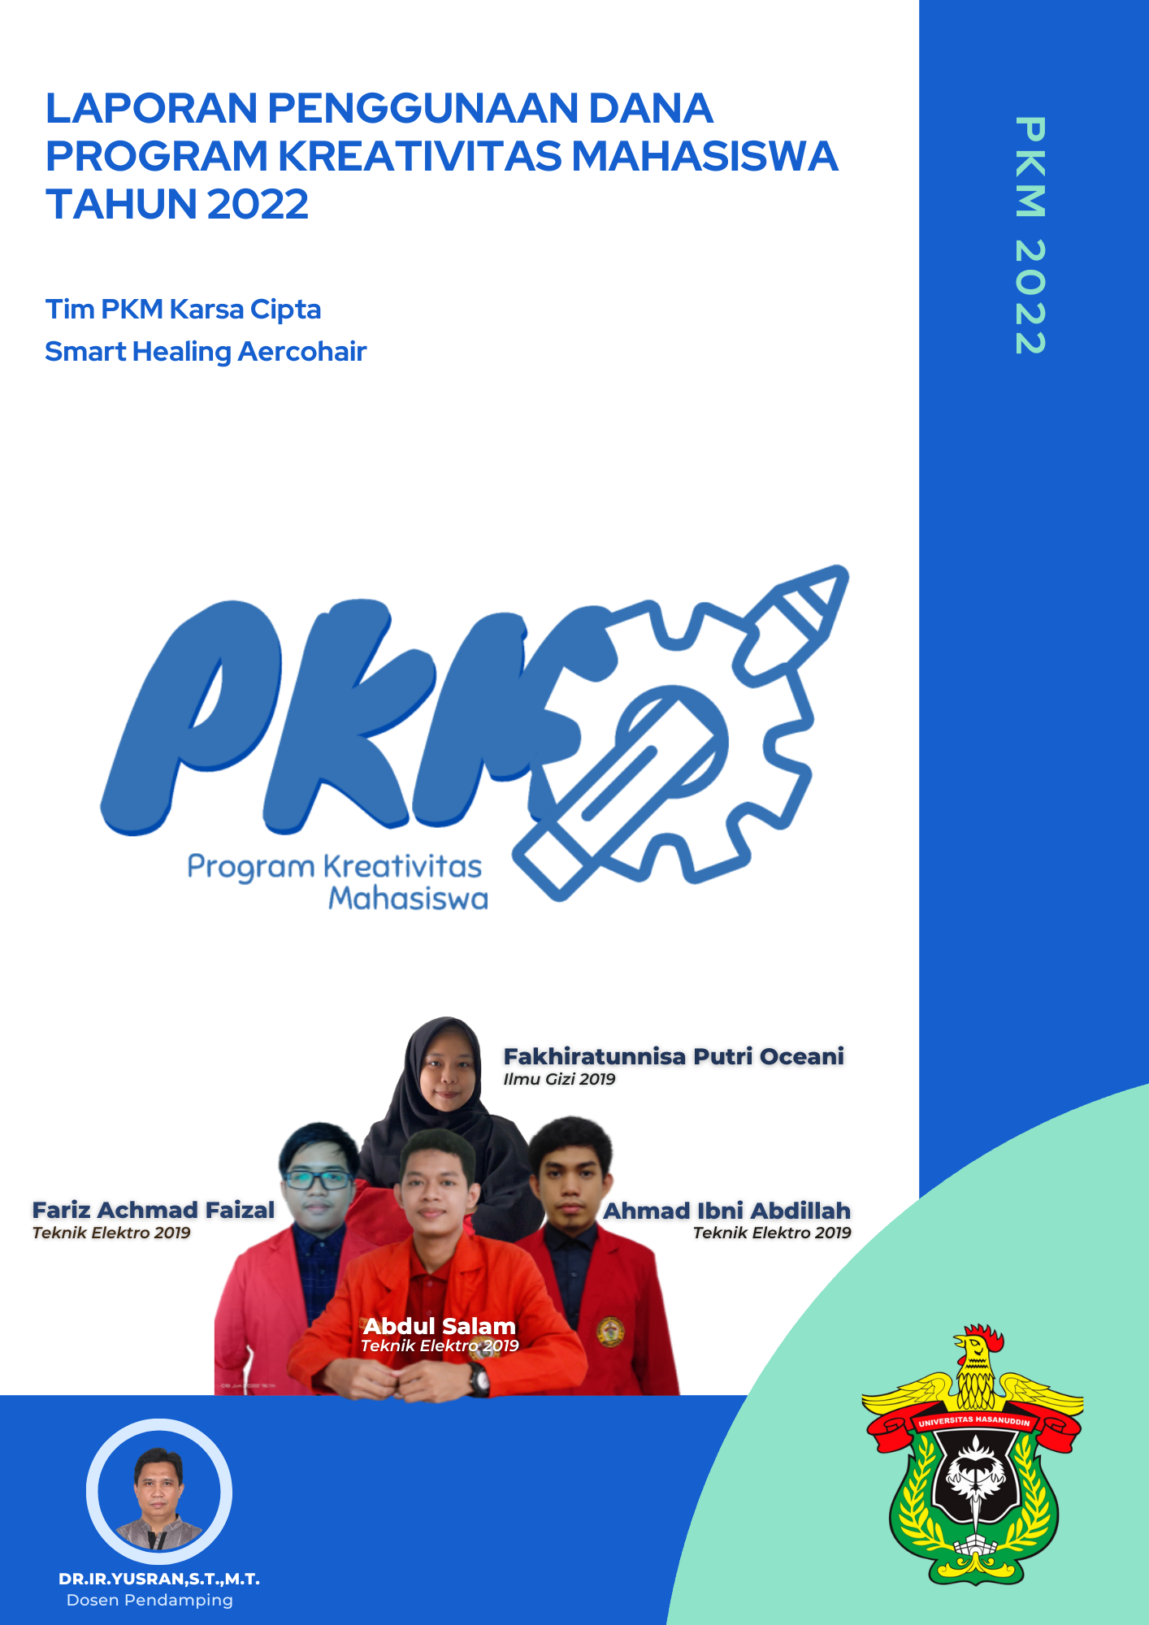

**BAB 1. PENDAHULUAN**

**1.1 Latar Belakang**

Keselamatan dalam pelayanan navigasi penerbangan merupakan suatu hal yang sangat penting. Dalam menjaga keselamatan penerbangan, pesawat dipandu oleh petugas *Air Traffic Control* (ATC). ATC merupakan salah satu profesi yang memiliki tingkat stres tinggi dikarenakan beban tanggung jawab pekerjaan ATC sangat berat yang mempertaruhkan nyawa penumpang. Beberapa penelitian mengindikasikan bahwa faktor terbesar penyebab kecelakaan adalah faktor kelalaian manusia *(human error).* Berdasarkan data dari Komite Nasional Keselamatan Transportasi (KNKT), terdapat 212 kasus yang diinvestigasi oleh KNKT dalam kurun waktu 2010 hingga 2016. Faktor penyebab kecelakaan penerbangan dalam kurun waktu tersebut didominasi oleh faktor manusia sebesar 67,12 %. Kemudian disusul oleh faktor teknis sebesar 15,75%, lalu faktor lingkungan sebanyak 12,33% dan terakhir disebbkan oleh faktor fasilitas yaitu 4,79% (KNKT, 2016).Peristiwa yang pernah terjadi di Amerika Serikat pada tahun 2011 di Bandara Ronald Reagan Washington Amerika Serikat, pesawat *American Airlines* dan *United Airlines* terpaksa mendarat tanpa panduan dari petugas ATC. Hal ini disebabkan tidak adanya respon atau jawaban pemanduan lalu lintas ketika pesawat tersebut ingin mendarat setelah sebelumnya menghubungi menara petugas kontrol. Hal ini diduga karena petugas ATC tersebut tertidur karena kelelahan. (Widodo, 2017).

Menjadi petugas ATC tentu memiliki tingkat stres yang tinggi. Diasumsikan tingkat stres petugas ATC disebabkan karena kurangnya jumlah ATC yang ada di setiap bandara, jumlah lalu lintas penerbangan yang terus meningkat, radio navigasi yang sering bermasalah, mengambil keputusan yang menyalahi aturan birokrasi serta jadwal *shift* kerja yang tidak berjalan semestinya dan faktor cuaca buruk yang tidak terprediksi. Padatnya lalu lintas penerbangan berdasarkan laporan Badan Pusat Statistik (BPS) pada Oktober 2021 menunjukkan bahwa jumlah penumpang pesawat domestik mencapai 2,92 juta orang. Meskipun dalam keterbatasan kondisi karena pandemi Covid-19, jumlah data penerbangan di tahun tersebut tetap naik 48,45% dibandingkan pada bulan sebelumnya yang sebesar 1,97 juta orang (Cindy, 2021). Saat melaksanakan tugasnya, petugas ATC harus duduk dengan durasi yang cukup lama sekitar 4-6 jam tiap *shift* dan hanya melihat layar monitor serta berkomunikasi dengan pilot. Kondisi ini dikhawatirkan dapat menurunkan tingkat kewaspadaan terhadap tugas yang harus dilaksanakan. Suatu penelitian menjelaskan terkait gejala kelelahan ATC yang dirasakan antara lain kelelahan mata, sakit punggung, nyeri kaki, sakit kepala, mengantuk, pegal leher dan berbagai kejenuhan lainnya. Berdasarkan kebijakan dari pihak ATC, solusi mengatasi hal tersebut dengan mengatur jadwal *shift* sesuai dengan ketentuan pengaturan jadwal yang berlaku. Namun Walaupun jam kerjanya sudah diatur, tetapi apabila setiap pekerjaan dilakukan secara rutin dan terus menerus, pasti akan memiliki titik jenuh.

Berangkat dari permasalahan tersebut, tim PKM-KC Universitas Hasanuddin merancang suatu inovasi solutif dan kreatif berupa teknologi *Smart Healing Aerochair* sebagai kursi ergonomis pengendali fokus ATC berbasis *Artificial Intelligence* (AI)*.* Teknologi ini berupa kursi pengendali fokus otomatis bagi ATC yang dirancang secara ergonomis mengatasi kelelahan ATC dalam bekerja. Kebaruan produk ini disbanding dengan produk yang serupa yakni produk serupa yang didapatkan di pasaran masih dikontrol menggunakan remot manual harga yang lebih mahal. Namun produk yang dirancang ini dibuat dengan memanfaatkan teknologi berbasis *artificial intelligence* dalam mendeteksi indikasi kelelahan ATC dari raut wajah menggunakan pengolahan citra*,* sistem akan mengaktifkan alat pijit rileksasi secara otomatis sesuai kebutuhan tubuh pada bagian leher dan punggung. Selain itu, kursi ini juga dilengkapi sensor *Heart Rate Variability* (HRV)yang akan memantau kondisi jantung sebagai salah satu indikator dalam mengetahui tingkat kelelahan seseorang (Noviani dkk., 2019). Semua fitur-fitur trsebut akan terintegrasi dengan *Internet of Things (IoT)* yang mampu menampilkan data *trace* terjadinya stress atau kelelahan ATC secara *realtime* pada *website.* Kemudian terdapat pula fitur pelengkap berupa layanan rekomendasi makanan bergizi pada *website* yang dapat membantu meningkatkan fokus ATC dalam pemenuhan gizi yang dikalkulasikan secara otomatis pada sistem berbasis *artificial intelligence* menggunakan metode *forward chaining*. Fitur ini akan mengklasifikasikan kebutuhan gizi untuk kesehatan kinerja tubuh ATC dalam beraktivitas. Sehingga dengan segala fitur yang terintegrasi pada kursi ini dapat menjadi solusi ergonomis dalam mengendalikan fokus dan pola kebiasaan sehat bagi petugas ATC.

**1.2 Rumusan Masalah**

Berdasarkan latar belakang yang telah diuraikan di atas, didapatkan rumusan masalah sebagai berikut:

1. Bagaimana desain prototipe *Smart Healing Aerochair* sebagai inovasi kursi ergonomis pengendali fokus ATC berbasis *artificial intelligence?*
2. Bagaimana prinsip kerja prototipe *Smart Healing Aerochair* sebagai inovasi kursi ergonomis pengendali fokus ATC berbasis *artificial intelligence?*
3. Bagaimana pengujian dan tingkat keberhasilan prototipe *Smart Healing Aerochair* sebagai inovasi kursi ergonomis pengendali fokus ATC berbasis *artificial intelligence*

**1.3 Tujuan**

1. Menciptakan desain prototipe *Smart Healing Aerochair* sebagai inovasi kursi ergonomis pengendali fokus ATC berbasis *artificial intelligence.*
2. Mengetahui prinsip kerja prototipe *Smart Healing Aerochair* sebagaiz inovasi kursi ergonomis pengendali fokus ATC berbasis *artificial intelligence.*
3. Mengembangkan uji funsional serta mengetahui tingkat keberhasilan prototipe *Smart Healing Aerochair* sebagai inovasi kursi ergonomis pengendali fokus ATC berbasis *artificial telligence.*

**1.4 Luaran yang Diharapkan**

Luaran yang diharapkan adalah laporan kemajuan, laporan akhir dan sebuah prototipe *Smart Healing Aerochair* sebagai inovasi kursi ergonomis pengendali fokus ATC berbasis *artificial intelligence.*

**1.5 Manfaat**

1. Solusi mengatasi kelelahan ATC dalam bekerja
2. Memberikan rileksasi bagi ATC sambil bekerja
3. Memperoleh rekomendasi pemenuhan gizi dalam upaya pola hidup sehat
4. Mendapatkan pengetahuan terkait teknologi berbasis *artificial intelligence* dalam dunia penerbangan
5. Memininimalisir angka kecelakaan kerja karena penyebab *human error*

**BAB 2. TAHAP PELAKSANAAN**

**2.1 Waktu dan Tempat**

Pembuatan alat dilakukan di laboratorium Sistem Kendali dan Instrumentasi Departemen Teknik Universitas Hasanuddin. Tahap pengujian alat dilakukan di AirNav cabang MATSC, Makassar. Kegiatan ini dilaksanakan selama 4 bulan. Pelaksanaan kegiatan dilakukan secara luring dengan menerapkan protokol pencegahan Covid-19 secara ketat. Berikut diagram alir yang menunjukkan pelaksanaan program:

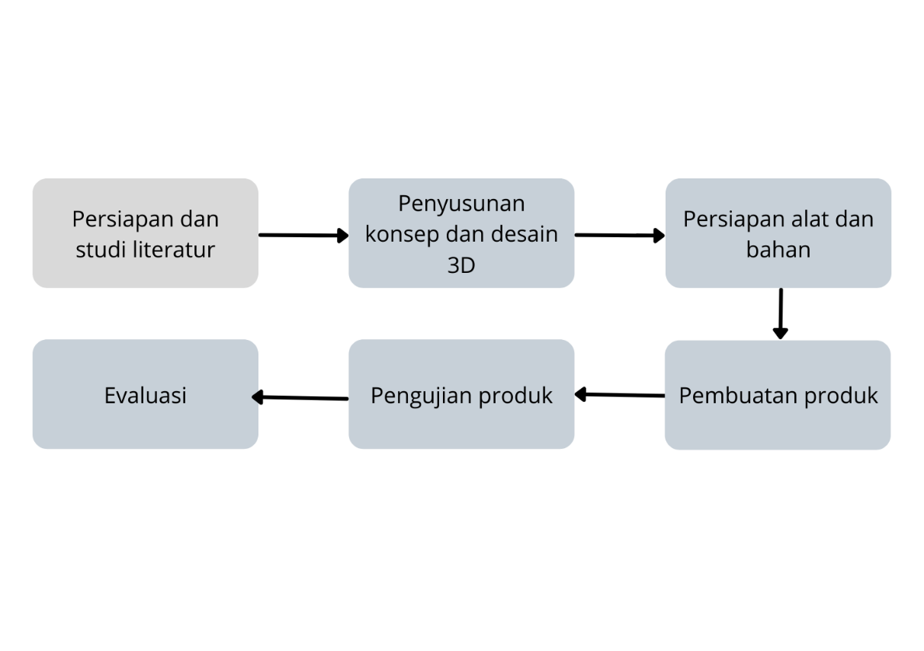

Gambar 1. Kerangka kerja

**2.2 Persiapan dan Studi Literatur**

Pada tahap ini dilakukan dengan mengumpulkan informasi mengenai desain dan material *Smart Healing Aerochair* sesuai prinsip berbasis *Artificial Intelligence* (AI) untuk mengendalikan fokus dan stress kerja ATC.

**2.3 Penyusunan Konsep dan Desain 3D**

Penyusunan konsep ini adalah membuat konsep mekanisme kerja alat berdasarkan data-data yang telah diperoleh yang nantinya akan digunakan sebagai pedoman dalam pembuatan desain 3D pada *software* sketchup.

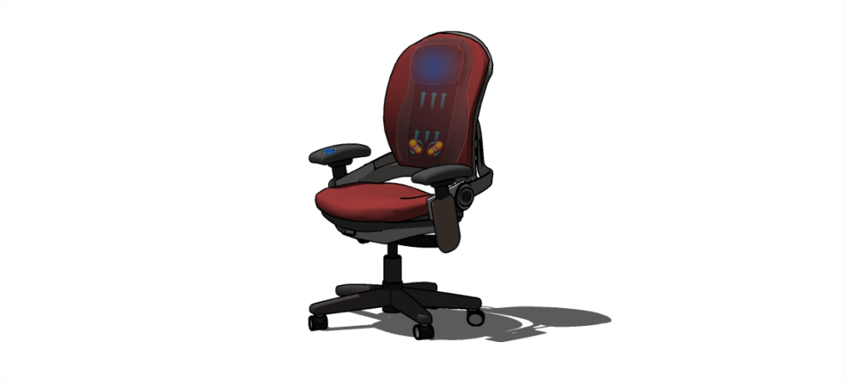

Gambar 2. Desain 3D *Smart Aerochair Controller*

**2.4 Persiapan Alat dan Bahan**

Alat dan bahan yang digunakan untuk pembuatan prototipe kendali *Smart Healing Aerochair* sebagai inovasi kursi ergonomis pengendali fokus ATC berbasis *artificial intelligence* dapat dilihat pada tabel sebagai berikut:

Tabel 1. Komponen utama yang digunakan

|  |  |  |
| --- | --- | --- |
| No. | Jenis Komponen | Fungsi |
| 1. | Kursi | Media utama diletakkannya semua fitur pada produk |
| 2. | *Power Supply* | Sebagai penyuplai daya pada komponen-komponen produk |
| 3. | *Webcam* | Sebagai sensor utama pendeteksi kelelahan dan kondisi operator ATC menggunakan *image recognition* |
| 4. | Raspberry Pi | Modul kontrol utama dan pemrosesan kerja alat |
| 5. | Motor DC | Aktuator yang akan digunakan pada alat pijat |
| 6. | *Heart Rate Sensor* | Sebagai sensor pendeteksi detak jantung untuk mengenali tingkat kelelahan dan kondisi operator ATC |

Persiapan peralatan yang digunakan secara terus menerus beserta alat uji coba seperti multimeter, alat solder, gunting, tang, kunci inggris, dan perkakas sejenisnya dilakukan dengan penyewaan alat pada laboratorium. Sedangkan peralatan yang digunakan sesaat namun memiliki biaya pembelian yang membutuhkan biaya besar berupa komponen peralatan las disewa pada pemilik bengkel las yang bersedia untuk menyewakan. Pengadaan bahan yang akan digunakan langsung dalam pembuatan alat akan diadakan dengan cara pembelian secara langsung maupun melalui toko online yang terpercaya.

**2.5 Tahapan Pembuatan Alat**

Pada tahapan ini rancang bangun kendali *Smart Healing Aerochair* sebagai inovasi kursi ergonomis pengendali fokus ATC berbasis *artificial intelligence* akan dibuat dengan langkah-langkah sebagai berikut:

1. Mempersiapkan alat dan bahan yang dibutuhkan dalam pembuatan *Smart Healing Aerochair* seperti rangka kursi dan komponen elektronik lainnya
2. Membuat rangka *massage device*, kotak peralatan elektronik elektronik, serta rangka untuk kamera yang dibuat dengan menggunakan printer 3D serta bahan lainnya
3. Membuat rangkaian dan *wiring* komponen-komponen dari kamera, mikrokontroler, mini pc, sensor-sensor, serta aktuator
4. Memprogram mikrokontroler dan mini PC sesaui dengan kerja alat yang di inginkan
5. Membuat *database* dan aplikasi web
6. Mengintegrasikan semua komponen yang telah disiapkan untuk membuat *Smart Healing Aerochair*

**2.6 Tahap Pengujian Alat**

Hasil produk akan dilakukan pengujian efek dan kenyamanannya dengan menguji cobakan pada petugas ATC dalam menggunakan kursi tersebut saat sedang bertugas. Subjek akan melaporkan dampak dari penggunaan produk terhadap tingkat kelelahan dan kualitas kerja. Tolak ukur keberhasilan produk ini adalah ketika hasil survei menunjukkan bahwa ada peningkatan kualitas kerja dan penurunan tingkat kejenuhan/kelelahan dari pernyataan operator ATC yang terpantau melalui *website* secara *realtime.* Data pengujian yang telah dilakukan akan dijadikan sebagai bahan evaluasi untuk menentukan produk ini sudah layak ataupun ergonomis.

**BAB 3. BIAYA DAN JADWAL KEGIATAN**

**3.1 Rekapitulasi Rencana Anggaran Biaya**

Tabel 2. Rekapitulasi rencana anggaran biaya pembuatan

|  |  |  |  |
| --- | --- | --- | --- |
| **No** | **Jenis pengeluaran** | **Sumber Dana** | **Besaran Dana (Rp)** |
| 1 | Bahan habis pakai | Belmawa | 4.200.000 |
| Perguruan Tinggi | 1.635.100 |
| Instansi Lain (jika ada) | - |
| 2 | Sewa dan Jasa | Belmawa | 1.185.100 |
| Perguruan Tinggi | 114.900 |
| Instansi Lain (jika ada) | - |
| 3 | Transportasi Lokal | Belmawa | 120.000 |
| Perguruan Tinggi | - |
| Instansi Lain (jika ada) | - |
| 4 | Lain-lain | Belmawa | 720.000 |
| Perguruan Tinggi | - |
| Instansi Lain (jika ada) | - |
| **Jumlah** | | | 7.975.100 |
|  | | |  |
| **Rekap Sumber Dana** | | Belmawa | 6.225.100 |
| Perguruan Tinggi | 1.750.000 |
| Instansi Lain (jika ada) | - |
| **Jumlah** | 7.975.100 |

**BAB 4 PENUTUP**

Demikian laporan ini kami buat sebagai kelengkapan berkas administrasi keungan. Terimakasih kami ucapkan kepada Universitas Hasanuddin atas dana hibah bantuan pelaksanaan PKM Tahun 2022.

**Lampiran 1. Daftar Penggunaan Anggara**

|  |  |  |  |  |  |  |
| --- | --- | --- | --- | --- | --- | --- |
| No | Tanggal Pembelian | | Jenis Pengeluaran | | Volume | Harga Total  (RP) |
| 1 | Belanja Bahan | | | | | |
|  | 21 Juni 2022 | | Pulse Sensor Heart Rate Analog | | 3 Buah | 171.000 |
| Buzzer Active Piezo | | 2 Buah |
| ESP32 Devkit V4 | | 1 Buah |
| 06 Juli 2022 | | Power Supply Switching Jaring 12v 30A | | 1 Buah | 112.999 |
| Max30100 Heart Rate Oximeter Sensor | | 3 Buah | 98.100 |
| 09 Juli 2022 | | Pin Konektor Terminal Dupon | | 1 Set | 82.700 |
| 11 Juli 2022 | | Ruokey Shiatsu Heat Neck | | 2 Buah | 497.800 |
| 12 Juli 2022 | | Logitech C310 Webcam | | 1 Buah | 421.000 |
| 14 Juli 2022 | | Kabel Serabut NYAF-Hijau | | 1 Meter | 200.600 |
| DS1307 RTC | | 1 Buah |
| Mini UPS | | 1 Buah |
| LCD 16x2 | | 1 Buah |
| Kabel Solder | | 1 Buah |
| Relay Modul 4CH | | 1 Buah |
| Battery Holder | | 1 Buah |
| Battery Li-Ion 2000mAh | | 2 Buah |
| Kabel Serabut NYAF-Merah | | 1 Meter |
| Relay Modul 2CH | | 1 Buah |
| Xl4015 Buck Converter | | 1 Buah |
| SUB TOTAL | | | | |  | |
| 2 | Belanja Sewa | | | | | |
|  | 09 Juni 2022 | Website Development | | | 1 Pcs | 810.000 |
|  |  |  | | |  |  |
| SUB TOTAL | | | | | 810.00 | |
| 3 | Perjalanan lokal | | | | | |
|  |  | |  | |  |  |
| SUB TOTAL | | | | | - | |
| 4 | Lain-lain | | | | | |
|  |  | | |  |  |  |
|  |  | | |  |  |  |
|  |  | | |  |  |  |
| SUB TOTAL | | | | | - | |
| GRAND TOTAL | | | | | 2.311.499 | |
| GRAND TOTAL (Dua Jutah Tiga Ratus Sebelas Ribu Empat Ratus Sembilan Puluh Sembilan Rupiah) | | | | | | |

**Lampiran 2. Gambaran Teknologi yang akan Diterapkembangkan**

* **Komponen Produk**

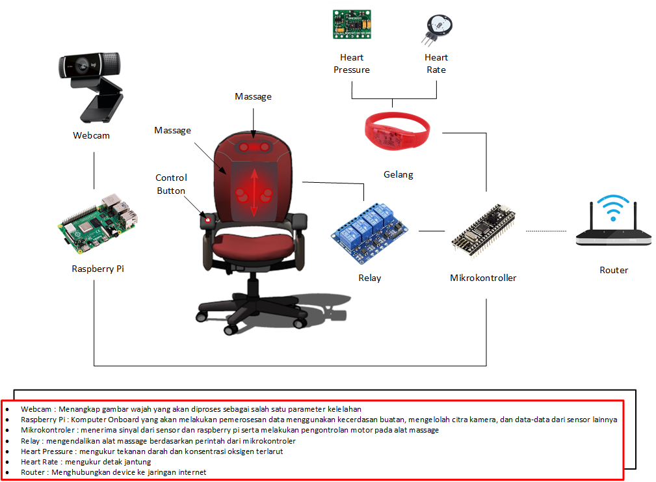

* ***Wiring diagram***

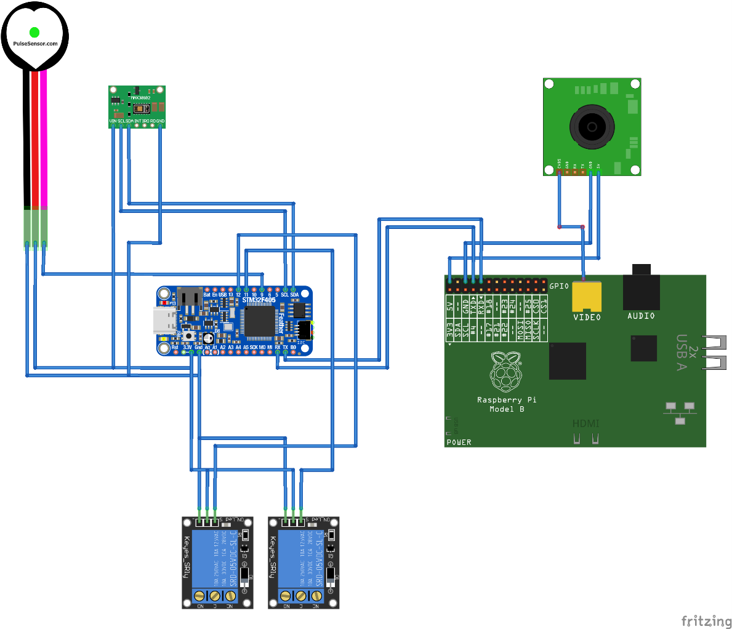

**Lampiran 4. Dokumentasi**

